A SITUAÇÃO DO ÍNDIO NO SÉCULO XXI: PRECONCEITO E VALORIZAÇÃO.

MOREIRA, Eliana Soares; SIQUEIRA, Vanessa dos Santos
SILVA, Claúdio Renato Moraes
elianasoaresgm11@gmail.com
nessa.sique@yahoo.com.br

Evento: Seminário de Extensão
Área do conhecimento: Cultura

Palavras-chave: cultura indianista; educação do índio; índios no RS.

1. INTRODUÇÃO
De acordo com a obra de Darcy Ribeiro enfocando a questão indígena, representação literária e suas múltiplas interfaces, a partir de seus textos veem o indianismo como principal tema a ser abordado. O indianismo percorre vários caminhos pela literatura e pela crítica brasileiras, onde se estuda as várias descendências indígenas, suas tribos, como vivem esses descendentes nos dias atuais e como é visto o olhar do branco sobre eles.
Ruínas de São Miguel, São Miguel, RS.
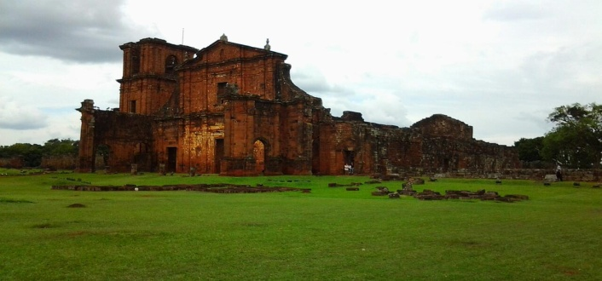
Foto 01 Saída de Campo
Fonte: Autores
2. REFERENCIAL TEÓRICO
Segundo, Darcy Ribeiro “O Brasil sempre foi, ainda é, um moinho de gastar gentes. Construímo-nos queimando milhões de índios. Depois, queimamos milhões de negros. Atualmente, estamos queimando, desgastando milhões de mestiços brasileiros, na produção não do que eles consomem, mas do que dá lucro as classes empresariais”.

3. MATERIAIS E MÉTODOS (ou PROCEDIMENTO METODOLÓGICO)
O conceito metodológico é a observação e os procedimentos são o método de abordagem – as saídas de campo. Conforme a viagem feita as Missões (Santo Ângelo e São Miguel, RS) e ao Parque General Bento Gonçalves (Cristal, RS), nos deparamos com o Sr, Walter e, respectivamente, com o Sr. Pedro Alexandre onde nos foi apresentado um projeto “empírico” sobre o Indianismo e as suas raízes. Visitamos aldeias, conversamos com Caciques, índios e suas famílias, com isso, despertou em nós a inquietude da pesquisa e a possibilidade de contribuir na contação da história e das histórias desses habitantes milenares; dessa forma, com a ciência, oferecer dados operacionais para programas de natureza pública.

4. RESULTADOS e DISCUSSÃO
Percebeu-se que a integração da população indígena no Brasil moderno ainda é vista com certa ”invisibilidade” e algum descaso social e humano, embora alguns índios estuando, trabalhando, lutando politicamente pelos seus direitos, ainda assim a realidade é de mera sobrevivência. Nosso conhecimento concreto e tangível sobre esse povo e a cultura desses índios, acontece a partir das saídas de campo na região das missões e no sul do Rio Grande, Cristal, RS. Embora com o acolhimento pela educação e, por exemplo, a FURG, ainda é grande o preconceito e a falta de respeito para com esses cidadãos e, a partir das saídas de campo na Disciplina Ação Cultural: teoria e prática identificaram-se essas realidades e buscar-se-á, nas ciências, na pesquisa e na popularidade do conhecimento representar as relações sociais e o desenvolvimento dessas populações.
Monumento à Sepé Tiaraju, Santo Ângelo, RS.
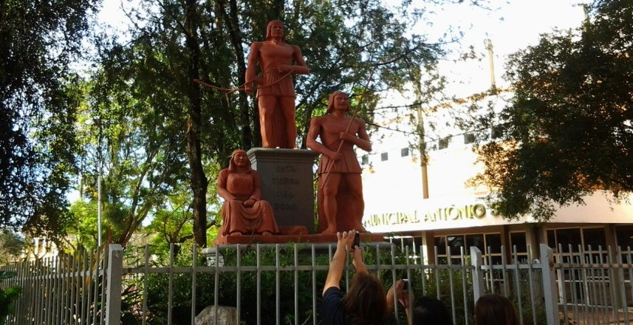
Foto 02 Saída de Campo Fonte: Autores

Cacique e sua família no Parque General Bento Gonçalves, Cristal, RS.
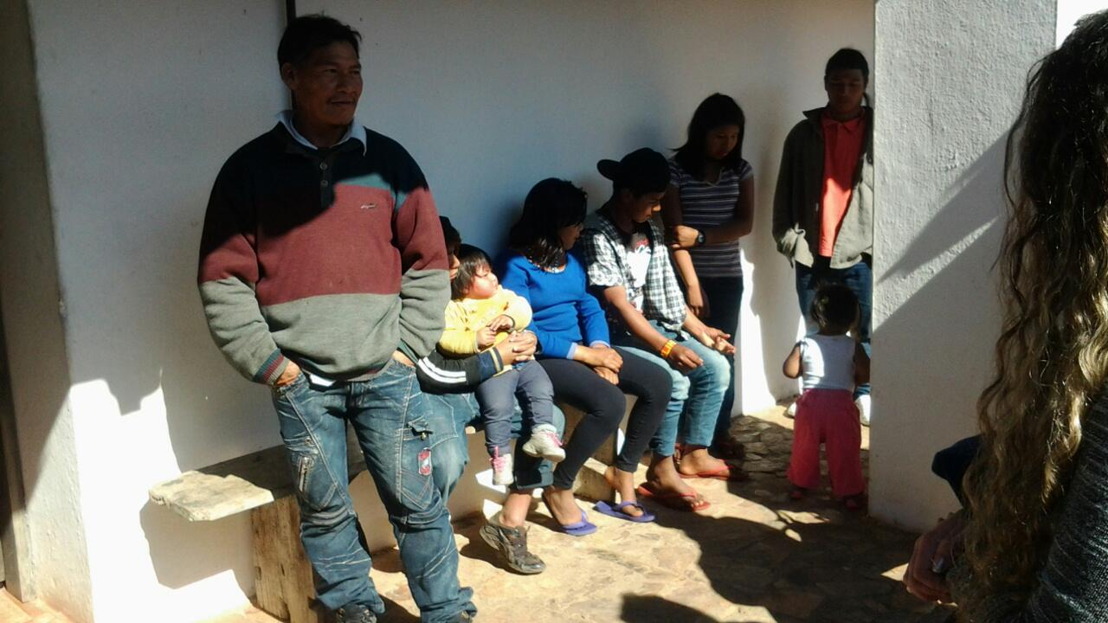
Foto 03 Saída de Campo Fonte: Autores

5. CONSIDERAÇÕES FINAIS
O projeto pretende desenvolver o aprofundamento da coleta das informações/dados à medida que ocorrerão visitas in loco no decorrer da pesquisa. Nesse momento, podemos considerar que as relações sociais e afetivas entre as tribos Guarany das Missões e do Planalto do Sul, embora sob a mesma égide de costumes, hábitos e maneiras de viver, perceberam-se particularidades na realização dos seus afazeres; os credos com manifestações diferentes, embora sob a mesma fé e crença, politizados quanto à geografia, história, matemática, mas de comunicação diferentes. Os indígenas instigaram-nos a caminhar pelos caminhos da pesquisa.

REFERÊNCIAS
GALVÃO, Walnice Nogueira. Indianismo revisado. São Paulo: Brasiliense, 1982.
RIBEIRO, D. Os índios e a civilização: a integração das populações indígenas no Brasil moderno. Petrópolis, Vozes, 1977.

